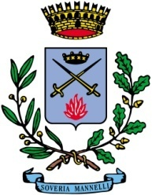
CITTÀ DI
SOVERIA MANNELLI
(Provincia di Catanzaro)

Tel.: 0968-662006 - Fax: 0968-662004
www.soveria.it

MANIFESTAZIONI ESTIVE

Si avvisano i cittadini e le associazioni che è possibile lo svolgimento di manifestazioni culturali, ludiche e ricreative durante il periodo estivo fatto salvo la garanzia a carico dell’organizzatori del rispetto di tutte le norme
di legge in vigore alla data di svolgimento della manifestazione riguardo alla sicurezza generale e alle specifiche norme in tema di prevenzione e diffusione del Covid-19.

Per la richiesta di autorizzazione è necessario compilare il modello disponibile sul sito internet del comune www.soveria.it.

Per ulteriori informazioni
si può inviare una email a essere@soveria.it

